

**PRESTATIONS DE TRAITEMENT PAR ANOXIE DYNAMIQUE D’UNE COLLECTION DE CUIRS, HARNAIS ET COSTUMES DU MUSEE NATIONAL DE LA VOITURE AU CHATEAU DE COMPIEGNE**

Eléments photographiques :

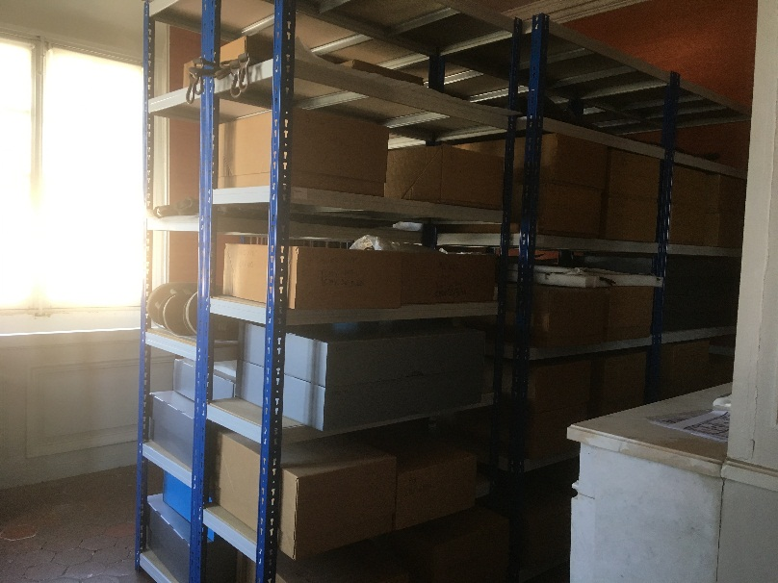

Cartons de harnais

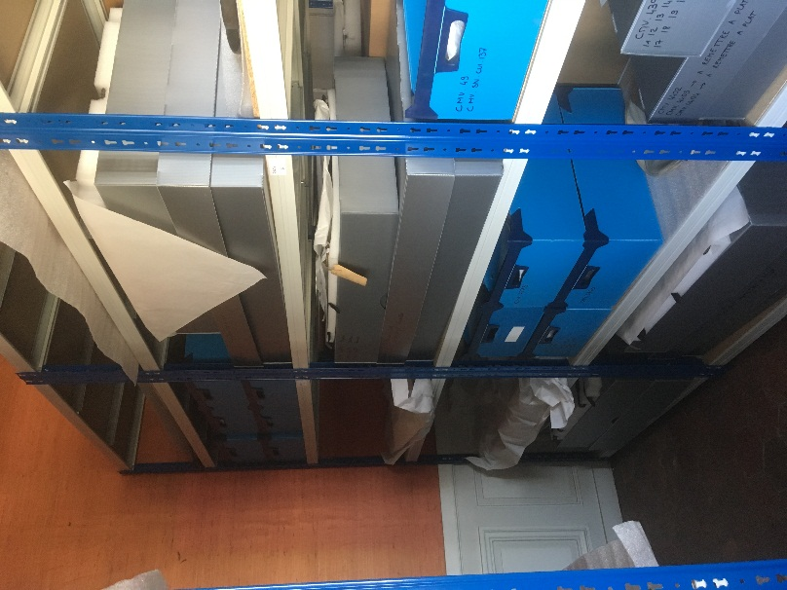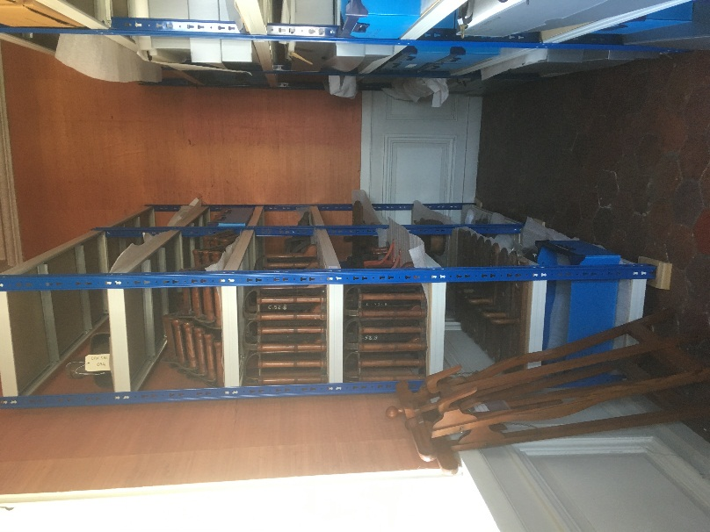

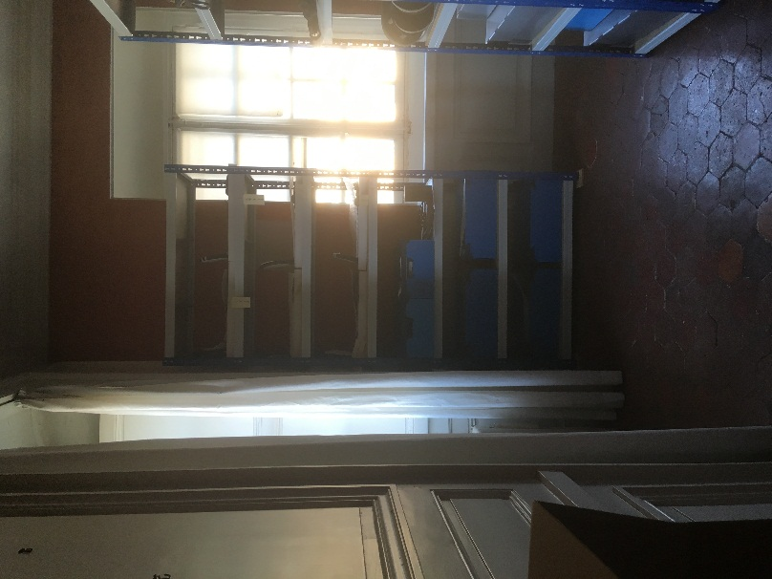 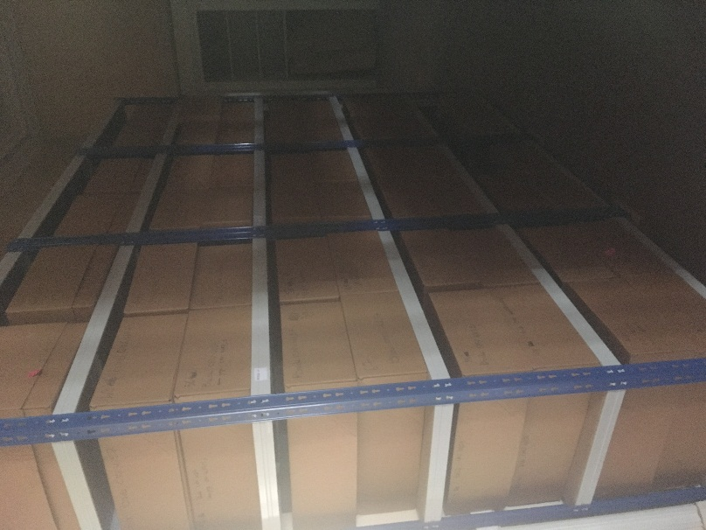

Cartons de harnais

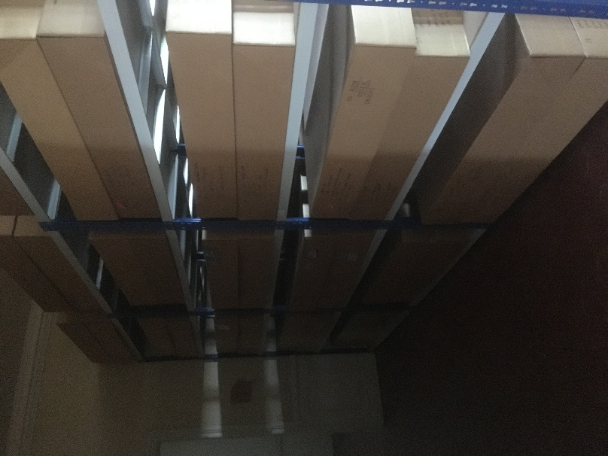

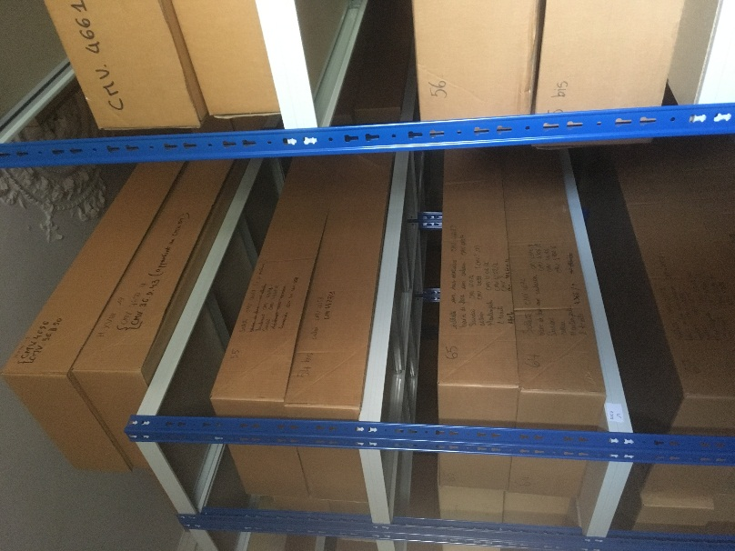 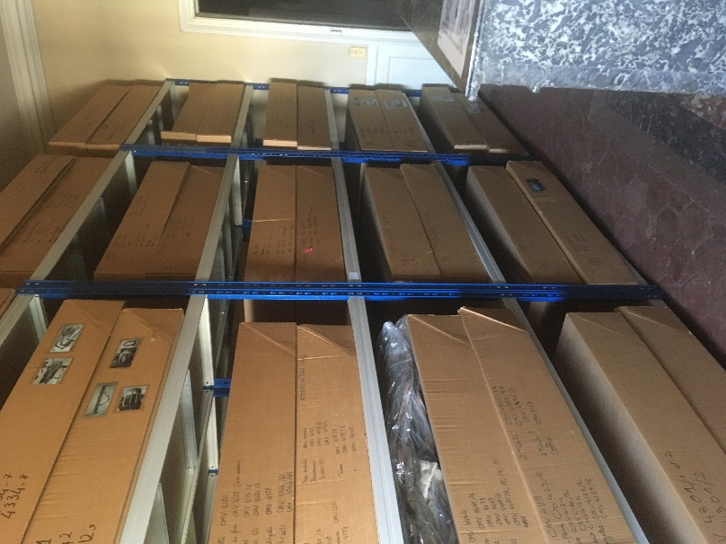

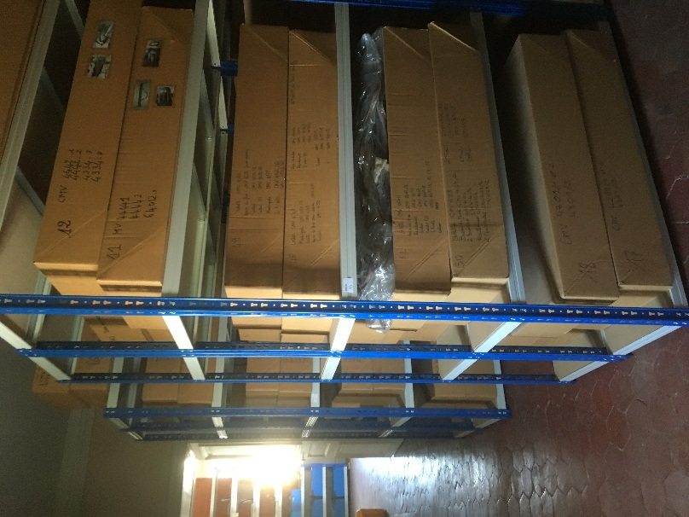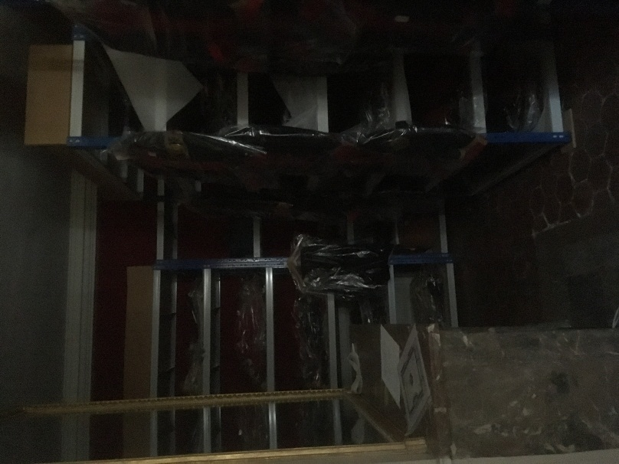

Cartons cuirs et harnais

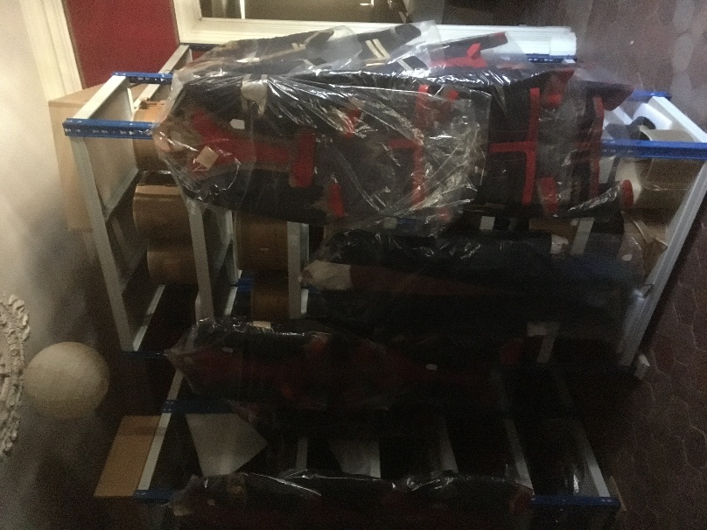

Les costumes

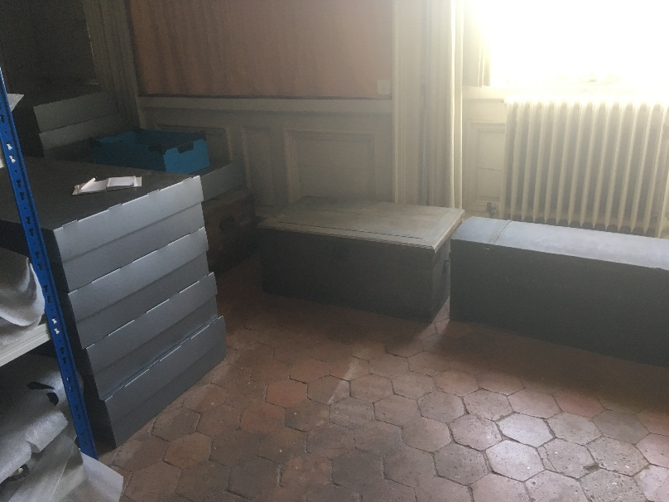

Boites à transférer (plus de place dans les étagères et 3 coffres en bois)

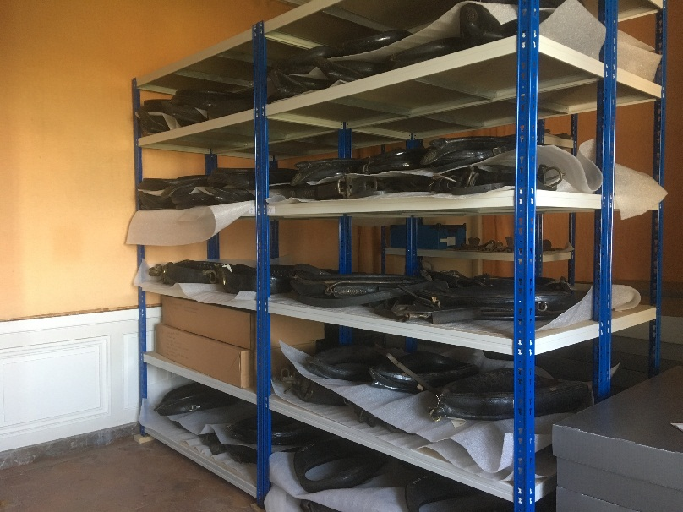

Colliers posés sur les étagères

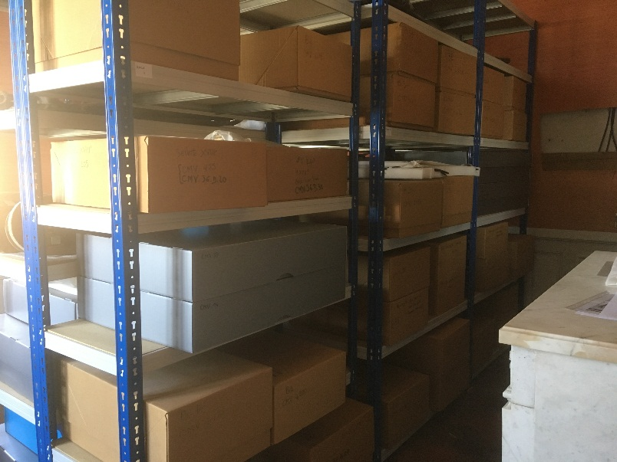

Boites sur les étagères